SUN CLASS | PAZARTESİ | SALI | ÇARŞAMBA | PERŞEMBE | CUMA
08.30-09.00 | KAHVALTI
1.Ders  09.00-09.40 | MÜZİK | KÜTÜPHANE-MASAL SAATİ | MATEMATİK ETKİNLİĞİ | İNGİLİZCE | İNGİLİZCE
2.Ders  09.50-10.30 | OYUN VE FİZİKİ ETKİNLİKLER | SANAT ETKİNLİĞİ | MÜZİK | GÖRSEL SANATLAR | DRAMA
3.Ders  10.40-11.20 | TÜRKÇE-DİL ETKİNLİĞİ | İNGİLİZCE | İNGİLİZCE | TÜRKÇE-DİL ETKİNLİĞİ | TÜRKÇE
4.Ders  11.30-12.10 | SPEAKİNG | FEN-DOĞA ETKİNLİĞİ | OYUN VE FİZİKİ ETKİNLİKLER | MÜZİK ETKİNLİĞİ | İNGİLİZCE
12.10-13.00 | ÖĞLE YEMEĞİ
5.Ders  13.00-13.40 | Uyku | Uyku | Uyku | Uyku | Uyku
6.Ders  13.50-14.30 | Uyku | Uyku | Uyku | Uyku | Uyku
7.Ders  14.40-15.20 | İNGİLİZCE | İNGİLİZCE OYUN | İNGİLİZCE ETKİNLİK | MATEMATİK ETKİNLİĞİ | SANAT ETKİNLİĞİ
15.20-15.50 | İKİNDİ KAHVALTISI
8.Ders  15.50-16.30 | GÖRSEL SANATLAR | MATEMATİK ETKİNLİĞİ | SPEAKİNG | TÜRKÇE-DİL ETKİNLİĞİ | TÜRKÇE-DİL ETKİNLİĞİ
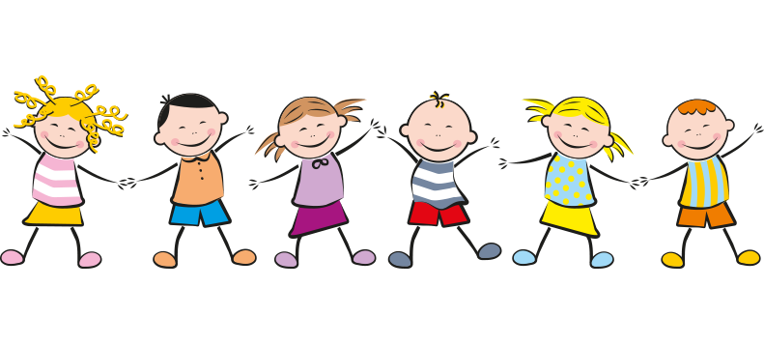  16.40-17.40 | Oyun ve hareket etkinliği | Oyun ve hareket etkinliği | Oyun ve hareket etkinliği | Oyun ve hareket etkinliği | Oyun ve hareket etkinliği

